Задача №1.
Рассчитать молниезащиту открытого склада горюче смазочных материалов с температурой вспышки паров выше 45 0С, относительно к классу II-III по ПУЭ, от прямых ударов молнии. Произвести расчет заземляющего устройства в зависимости от типа грунта и заземлителя. Определить импульсное сопротивление заземлителя при растекании тока молнии. Определить импульсное сопротивление из вертикальных стержней, соединенных горизонтальной полосой или круглой сталью.
Дано:
Размеры склада:
Длина 25 м
Ширина 12 м
Высота 4,5 м
Расстояние от склада до молниеотвода 1 м
Тип грунта чернозем
Тип заземлителя уголок 4х4 см
Длиной 2 м
Электроды погружены на глубину 0,75 м
Количество электродов, соединенных полосой 1
Задача №2
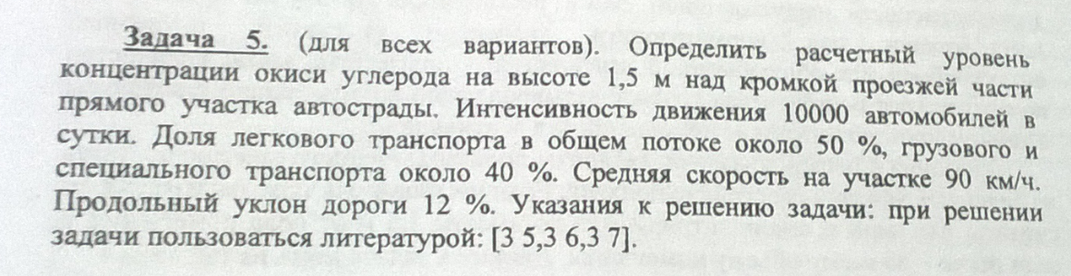

Если можно решить к четвергу 27.11.14

